**商户或门店设置**

**【操作步骤】**

1、酒店商户或门店超级管理员登录系统，点击“商户或门店设置”菜单，进入设置界面。如下图：

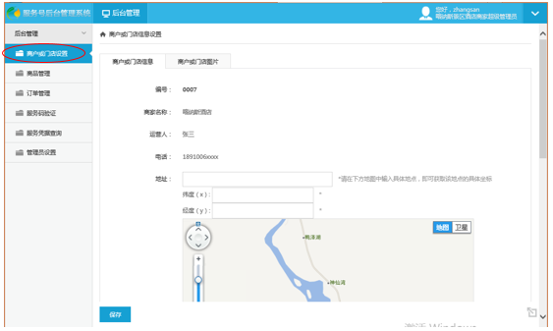

2、录入商户或门店信息并上传图片（需用户切换信息录入卡进行图片上传，如下图红色方框所示），点击【保存】按钮。如下图：

